«___»_________ 20___ г. ИСПОЛНИТЕЛЬ «ЧЕРТЕЖНИК» (2). ВСПОМОГАТЕЛЬНЫЕ АЛГОРИТМЫ

ДОМАШНЯЯ РАБОТА (выполнить в тетради в клетку)
Задание 1
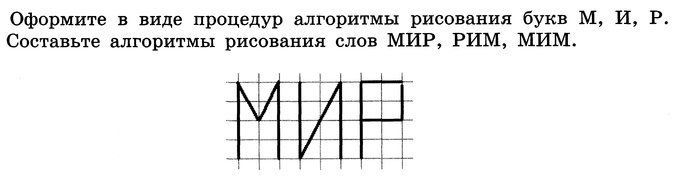

Задание 2
